**Производственное Обучение Практическое Задание №3**

**Задание 1: Рисование Разноцветной Звезды**

**Описание задания:**

* Студенты должны создать программу, которая использует модуль Turtle для рисования звезды с пятью концами.
* Каждая линия звезды должна быть окрашена в разный цвет.
* Студентам следует использовать циклы и изменение цвета черепахи (t.color()).

**Цели обучения:**

* Понимание использования циклов.
* Освоение изменения цвета черепахи.
* Практика в создании геометрических фигур.

import turtle

t = turtle.Turtle()

def star():

    colors = ["red", "black", "yellow", "green", "blue"]

    for i in range(5):

        t.color(colors[i])

        t.forward(100)

        t.right(143)

    turtle.done()

star()

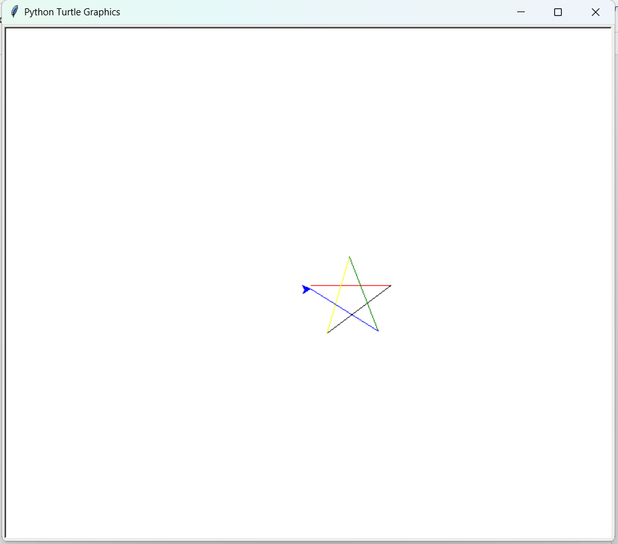

**Задание 2: Создание Пользовательского Узора**

**Описание задания:**

* Студенты должны написать программу, которая позволяет пользователю вводить количество сторон многоугольника и количество повторений для создания узора.
* Программа должна использовать эти входные данные для рисования узора, состоящего из повторяющихся многоугольников.
* У каждого последующего многоугольника должен быть немного увеличен размер, чтобы создать эффект расширения.

**Цели обучения:**

* Работа с пользовательским вводом.
* Применение математических расчетов для определения углов.
* Создание сложных узоров с использованием простых фигур.

import turtle

t = turtle.Turtle()

def user_pattern(sides, repetitions):

    for _ in range(repetitions):

        for _ in range(sides):

            t.forward(50)

            t.left(360 / sides)

        t.forward(10)

        t.left(10)

    turtle.done()

sides = int(input("введите колво сторон многоугольника: "))

repetitions = int(input("введите колво повторений: "))

user_pattern(sides, repetitions)

